# PEMROGRAMAN PERANGKAT BERGERAK

**MODUL IV ANTARMUKA PENGGUNA**



# Disusun Oleh :

# Noor Alam Fauzan

# 2211104031

# S1SE06A-01

**Asisten Praktikum : Muhammad Faza Zulian Gesit Al Barru**

# Aisyah Hasna Aulia

**Dosen Pengampu :**

# Yudha Islami Sulistya, S.Kom., M.Cs.

**PROGRAM STUDI S1 SOFTWARE ENGINEERING FAKULTAS INFORMATIKA**

# TELKOM UNIVERSITY PURWOKERTO 2024

**A. SOAL NOMOR 1**

Buatlah tampilan aplikasi sederhana dalam flutter yang menampilkan deskripsi rekomendasi tempat wisata dengan mengimplementasikan widget dasar

Detail Tugas:

* AppBar: Buatlah sebuah AppBar dengan judul "Rekomendasi Wisata".
* Text: Di tengah layar, tambahkan widget Text dengan pesan "**Nama Tempat Wisata**".
* Image: Tambahkan gambar dari internet di bawah teks tersebut menggunakan widget Image.network.
* Text: Dibawah gambar, tambahkan deskripsi dari tempat wisata
* Button: Tambahkan tombol di bawah gambar dengan label "Kunjungi Tempat".

# Contoh Output

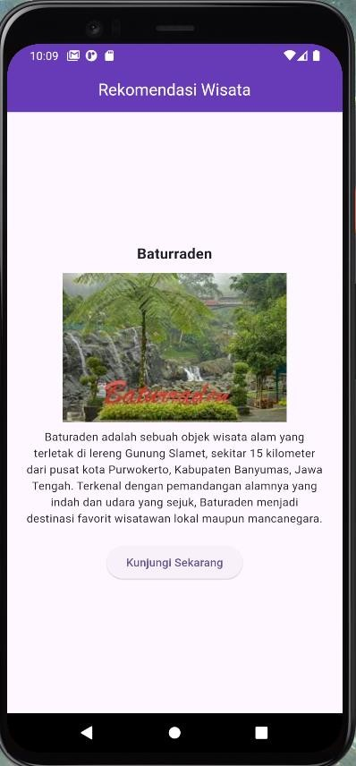

**Source code**

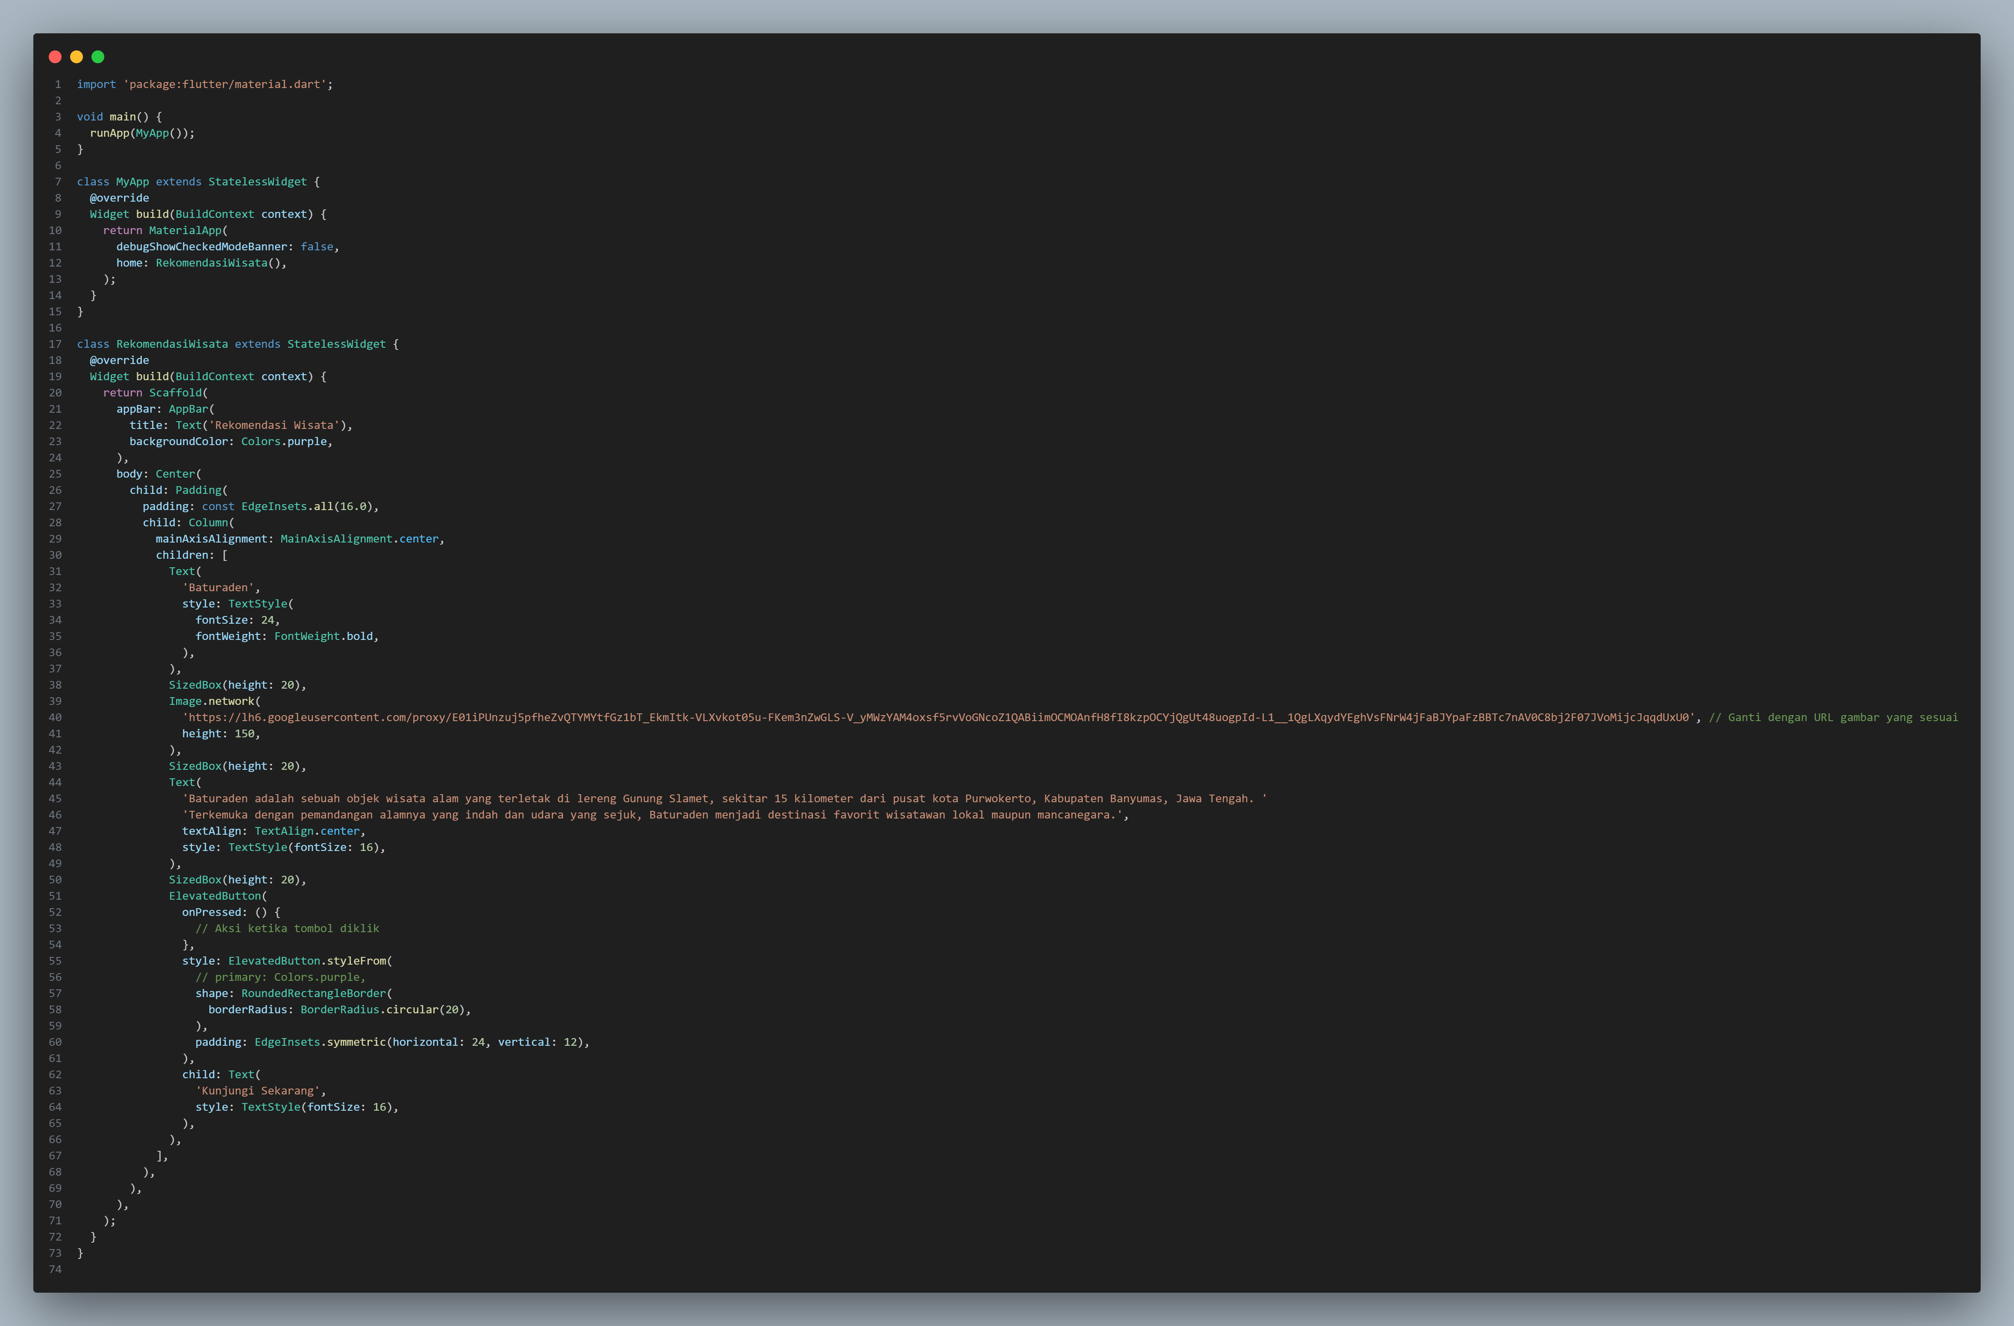

# Screenshoot Output

(lampirkan bukti screenshoot output dari sourcecode)

# Deskripsi Program

Program yang dibuat adalah aplikasi berbasis Flutter yang menampilkan rekomendasi wisata berupa deskripsi tentang objek wisata Baturaden. Aplikasi ini menampilkan judul, gambar, deskripsi singkat, dan tombol aksi "Kunjungi Sekarang". **Algoritma** yang digunakan dimulai dengan memuat komponen tampilan menggunakan struktur MaterialApp dan Scaffold untuk menampilkan elemen-elemen seperti teks, gambar, dan tombol dalam satu halaman utama.